Настанова щодо використання комплексу програмних засобів для експертного оцінювання шляхом парних порівнянь „Рівень”

ПРИЗНАЧЕННЯ ПРОГРАМИ

Комплекс програмних засобів для експертного оцінювання шляхом парних порівнянь „Рівень” призначений для проведення експертизи в системах підтримки прийняття рішень і дозволяє отримувати знання від експертів шляхом надання їм можливості попарно порівнювати об’єкти між собою. Він дає змогу експертові вказувати наявність переваги між об’єктами з можливістю подальшого поступового уточнення ступеня цієї переваги до досягнення рівня, відповідного дійсним знанням експерта про об’єкт.
На вхід програми подаються назви об’єктів, що підлягають оцінюванню відносно деякого заданого критерію. В результаті виконання програми, на виході, отримуються відносні ваги поданих об’єктів.
Передбачено використання комплексу програмних засобів як окремо, так і в складі систем підтримки прийняття рішень на основі експертного оцінювання. Є можливість інтеграції з системами, що мають різні мови інтерфейсу. Також програмний комплекс дозволяє використовувати наступний набір шкал експертного оцінювання: „Ординальну”, „Цілочислову”, „Збалансовану”, „Степеневу”, „9/9-9/1” та інші з можливістю розширення цього набору.

ОПИС ПРОГРАМИ

Вступ
Оцінювання переваг між об’єктами відбувається у вербальній шкалі, тобто шкала для оцінювання являє собою набір лінгвістичних фраз, що характеризують ступінь переваги між оцінюваними об’єктами, наприклад „сильна”, „слабка”, „помірна” і т.п. Експертові запропоновано визначати ступінь переваги об’єктів попарно (надаючи для оцінювання усі можливі варіанти пар) у так званій мультиплікативній шкалі відношень, коли мається на увазі запитання до експерта „У скільки разів об’єкт А переважає об’єкт В?”. За допомогою візуальних підказок, передбачених у комплексі програмних засобів, експертові надається інформація про числові співвідношення, закладені у відповідних поділках вербальних шкал оцінювання. Передбачається можливість оцінювання в шкалах з різною докладністю, тобто кількість поділок шкали може бути вибрано у діапазоні від 3 до 9, в залежності від рівня компетентності експерта в питанні, що розглядається. Для кожного окремого парного порівняння передбачається можливість для експерта обирати свою, найбільш зручну шкалу з відповідною кількістю поділок.
В цьому полягає гнучкість запропонованих програмних засобів, при застосуванні яких отримані знання є найбільш адекватними до дійсних знань, що ними володіють експерти. Тобто, знання від експерта отримуються в повній мірі та без тиску, який міг би їх спотворити відносно власних уявлень експерта.
КПЗЕО „Рівень” реалізовано в інтегрованому середовищі розробки Delphi із використанням мови програмування Object Pascal.
Програмний комплекс не використовує інформацію, яка мала б попередньо бути записаною в реєстр операційної системи Microsoft Windows, а також не потребує попереднього встановлення додаткових програмних компонентів, тому необхідності в спеціальній інсталяції немає.

1. архітектура програмного комплексу
Комплекс програмних засобів складається з підсистеми роботи з користувачами (програмного інтерфейсу) та підсистеми обчислень (обчислювального ядра).
Програмний інтерфейс комплексу призначається для взаємодії з експертами з метою отримання від них інформації про переваги об’єктів при попарних їх порівняннях. Обчислювальне ядро служить для підготовки даних, що відображуються за допомогою інтерфейсної частини, керує процесом експертизи та обчислює узагальнений результуючий вектор ваг об’єктів, що підлягають груповій експертизі.

1.1 Програмний інтерфейс
Програмний інтерфейс комплексу реалізовано за допомогою віконної форми FormDynScaleInt класу TFormDynScaleInt, який розміщується у програмному модулі UForm. Клас TFormDynScaleInt успадковано від стандартного класу TForm із бібліотеки VCL.
Усі графічні об’єкти, необхідні для візуалізації розміщені у формі-контейнері FrameEMF класу TFrameEMF, який розміщується у програмному модулі UFrame. Клас TFrameEMF успадкованого від стандартного класу TFrame із бібліотеки VCL.
Для візуалізації інтерактивних підказок використовується об’єкт GraphicHint класу TGraphicHint, який розміщується у програмному модулі UGraphicHint. Клас TGraphicHint успадкованого від стандартного класу THintWindow із бібліотеки VCL.
Характерними особливостями інтерфейсу є візуалізація числових відповідників до вербальних фраз, якими оперує експерт-користувач, за допомогою варіації лінійних розмірів кнопок та зображень об’ємних об’єктів в процесів їх уявного зважування. На рис.1 зображено екранну форму, що відображає ці характерні особливості інтерфейсу.

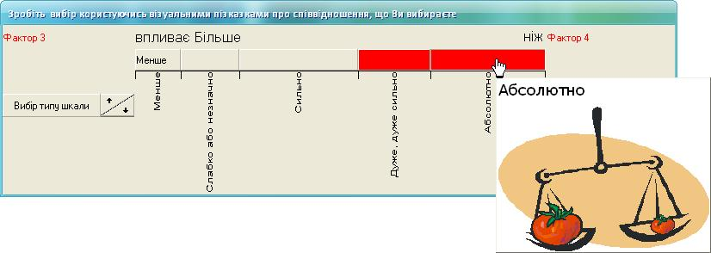
Рис.1 Приклад інтерфейсу експерта-користувача для виконання парних порівнянь

Можливості інтерфейсу дозволяють користувачеві вибирати тип шкали для проведення експертного оцінювання преваг між об’єктами за допомогою шкали, яка, на його думку, найбільш прийнятна для проведення даного оцінювання. Причому, для кожної конкретної пари об’єктів є змога вибрати відповідну шкалу, керуючись підказками, що відображають характерні особливості різних шкал оцінювання, як показано на рис.2.

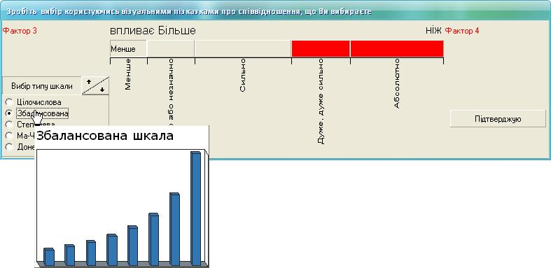
Рис.2 Інтерфейс вибору шкали
У зображених на рис.1-2 екранних формах використано українську мову інтерфейсу, хоча передбачено можливість використання різних мов.

1.2 Обчислювальне ядро
Обчислювальне ядро підготовлює дані для роботи інтерфейсної частини, керує процесом експертизи та обчислює узагальнений результуючий вектор ваг об’єктів, що підлягають груповій експертизі. Підготовка даних полягає в передачі в інтерфейсну частину формулювань назв об’єктів для порівняння, найменування критерію оцінювання, поточного стану процесу оцінювання, числові співвідношення між об’єктами для формування візуальних підказок.
Дані, отримані обчислювальним ядром, являють собою матриці парних порівнянь, елементами яких є значення, що відповідають поділкам лінгвістичної шкали. Для подальшої обробки цих даних проводиться їх приведення (уніфікація) до єдиної кардинальної шкали за допомогою функції IntegerByScale.
Уніфіковані матриці парних порівнянь аналізуються на предмет конструктивності шляхом перевірки на зв’язність графу, що відповідає кожній з таких матриць. Зв’язність графу перевіряється за допомогою функції ValidNab що розміщується в програмному модулі UCombRDS.
У випадку, якщо виявляється, що граф не зв’язний то формується звернення до експертів за підтвердженням згоди про перегляд попередньо даної ними оцінки. Зміна оцінки експертами, що погодились виконується за допомогою програмного інтерфейсу віконної форми FormDynScaleInt класу TFormDynScaleInt який розміщується у програмному модулі UForm (аналогічно до уведення інформації при виконанні початкових парних порівнянь).
Задля забезпечення зв’язності відповідного графа, вище описана дія повторюється до тих пір, поки даної мети не буде досягнуто, тобто, поки граф не стане зв’язним, або, у іншому випадку, формується повідомлення системі про неможливість обчислення агрегованих групових експертних оцінок через недостатність інформації наданої групою експертів.
Узгодженість групових експертних оцінок на основі уніфікованих матриць парних порівнянь експертів визначається за рівнем спектрального коефіцієнта узгодженості. Якщо рівень узгодженості не достатній (нижчий обчисленого порогу застосування), то виконується наступна послідовність дій:
- знаходження початкових усереднених ваг об’єктів комбінаторним методом для подальшого їх уточнення;
- побудова ідеально узгодженої матриці парних порівнянь на основі початкових усереднених ваг об’єктів з метою, у подальшому, наблизити (привести) до неї початкові, задані експертами матриці парних порівнянь;
- упорядкування елементів початкових експертних матриць за зменшенням відмінностей з відповідними елементами ідеально узгодженої матриці парних порівнянь з метою подальшого послідовного використання цих елементів у діалогах з експертами;
- звернення до експертів з пропозицією корекції їхніх попередніх оцінок з використанням програмного інтерфейсу, описаного в попередньому підрозділі (аналогічно до уведення інформації при виконанні початкових парних порівнянь з викликом віконної форми FormDynScaleInt класу TFormDynScaleInt, який розміщується у програмному модулі UForm).
У випадку, якщо хоча б один із експертів групи погодився на зміну своєї попередньо даної оцінки, здійснюється перехід до повторного обчислення рівня спектрального коефіцієнта узгодженості або, інакше, формується повідомлення системі про неможливість обчислення агрегованих групових експертних оцінок через те, що дана експертна група виявилась неспроможною отримати узагальнені ваги об’єктів.
Якщо узгодженість групових експертних оцінок на основі уніфікованих матриць парних порівнянь експертів виявилась достатньою (коефіцієнт узгодженості не нижчий порогу застосування), то за допомогою комбінаторного групового методу знаходяться усереднені ваги об’єктів.

2. викорстання комплексу програмних засобів
У залежності від типу використання КПЗЕО „Рівень” – як окремий засіб для експертного оцінювання, чи у складі системи підтримки прийняття рішень, розрізняється два способи обміну даними з даним програмним комплексом.

2.1 Обмін даними
У випадку використання КПЗЕО „Рівень”, як окремого засобу для індивідуального експертного оцінювання, вхідні дані, а саме, набір найменувань об’єктів для оцінювання та найменування критерію, за яким оцінюються об’єкти, поступають на вхід комплексу із текстового файлу, попередньо сформованого у поточному каталозі, а вихідні дані, у вигляді стовпчикової діаграми, що відображає відносні пріоритети об’єктів, видаються на екран комп’ютера.
При використанні комплексу програмних засобів у складі системи підтримки прийняття рішень, як вхідні, так і вихідні дані представляються у вигляді відповідних створених динамічних масивів, які передаються від системи підтримки прийняття рішень до КПЗЕО „Рівень” і, після виконання експертного оцінювання, – у зворотному напрямку.

2.2 Особливості роботи експертів
Для виконання експертного оцінювання у складі експертної групи на початковому етапі кожному із експертів пропонується попарно порівняти об’єкти за деяким заданим критерієм. Процес отримання від експерта оцінки є послідовним з поступовим підвищенням докладності шкали, починаючи з ординальної шкали і закінчуючи шкалою, рівень докладності якої відповідає рівню компетентності даного експерта у питанні, що розглядається.
Так, експертові пропонується наступний діалог, як показано на рис. 3.
а)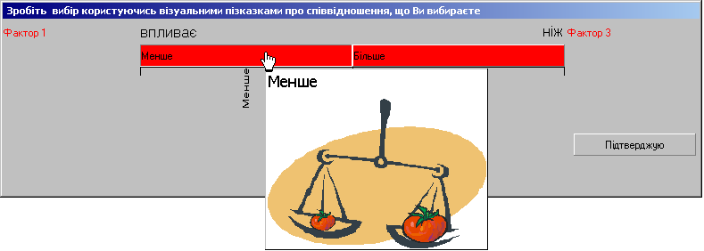
б)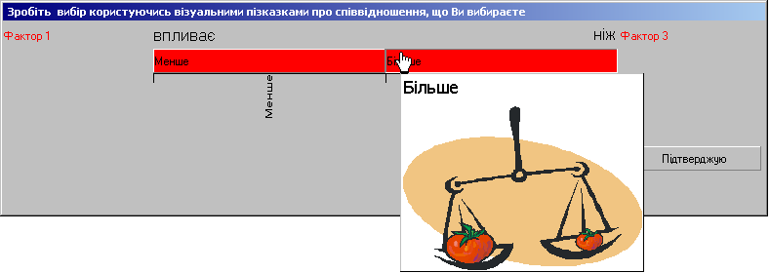
в)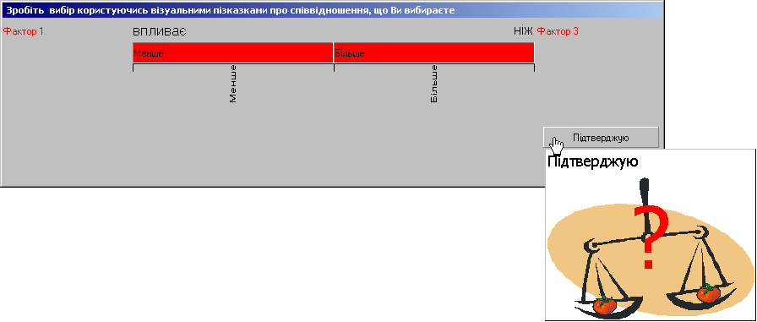
Рис. 3 Початковий діалог – оцінювання в ординальній шкалі

Тобто експерт у ординальній шкалі має визначитись про наявність переваги між парою запропонованих об’єктів (на екранних формах – перевага впливу одного фактору над іншим). У цьому діалозі експерт за допомогою маніпулятора «миші» має вибрати одну із двох поділок шкали: «менше» – рис.3а, або «більше» – рис.3б. Також можливий варіант, коли експерт не впевнений у перевазі жодного з двох об’єктів і залишити запитання без відповіді натиснувши програмну кнопку «підтверджую» (рис.3в), що в цьому випадку є рівносильним «не можу визначитись».
У випадку, якщо експерт визначився з перевагою, йому пропонується визначити ступінь переваги у вербальній шкалі з трьома градаціями (поділками). Йому надається можливість вибрати ступінь переваги між наступними вербальними фразами: «абсолютна перевага» (рис.4а), «сильна» (рис.4б) та «слабка» (рис.4в). Приблизне числове співвідношення, що відповідає вербальній фразі можна побачити на візуальній підказці (у даному випадку у вигляді терезів).

а)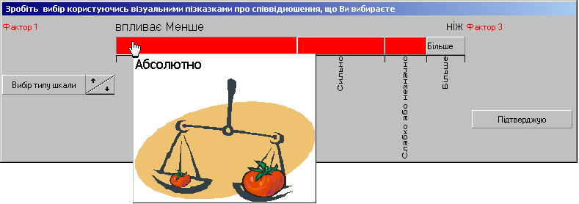
б)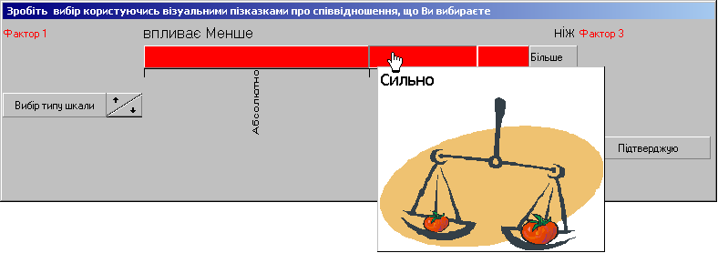
в)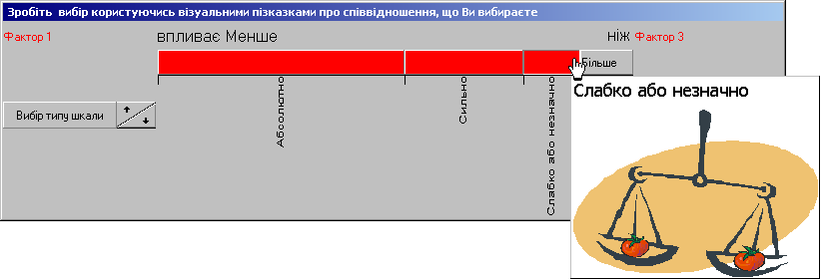
Рис.4 Вибір у кардинальній шкалі з 3-ма градаціями

На цьому етапі експертові надається можливість змінити свою думку про наявність переваги (змінити домінуючий об’єкт у парі). На прикладі рис.5 показано зміну з «менше» на «більше».

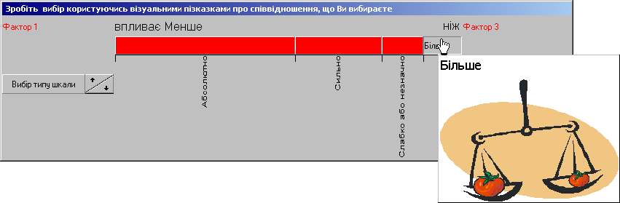
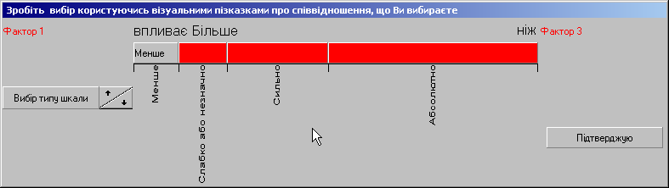
Рис.5 Можливість змінити домінуючий об’єкт

Існує можливість для експерта припинити уточнення преваги (у випадку його невпевненості у подальшому виборі градації шкали) і вийти з діалогу, давши лише ординальну оцінку (на екранній формі, рис.6, це значення наявності переваги у «Фактора 3»).

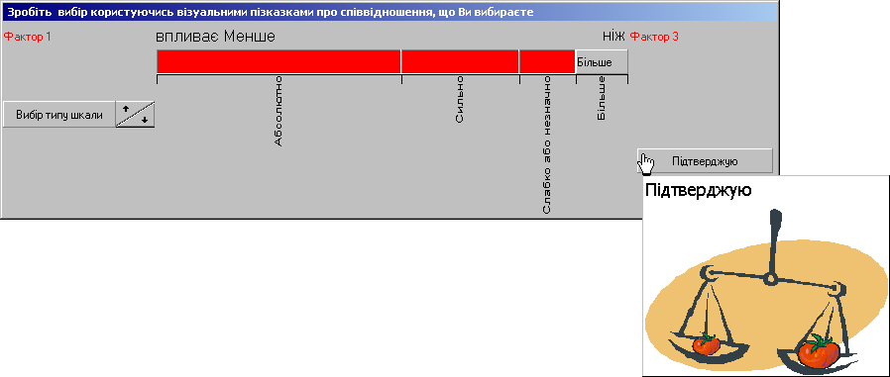
Рис.6 Вихід з діалогу

У випадку, якщо експерт вибрав одну із трьох поділок шкали, яка, на його думку, відповідає перевазі одного об’єкта із пари над іншим (на ілюстративному прикладі експерт вибирає «Сильну» перевагу «Фактора 3» над «Фактором 1»), то продовжується діалог уточнення переваги (див. Рис.7), де замість поділки шкали «Сильно» відображуються три яскраво зафарбовані поділки для можливого подальшого вибору / уточнення: «Дуже сильно», «Більше ніж сильно» та «Сильно».
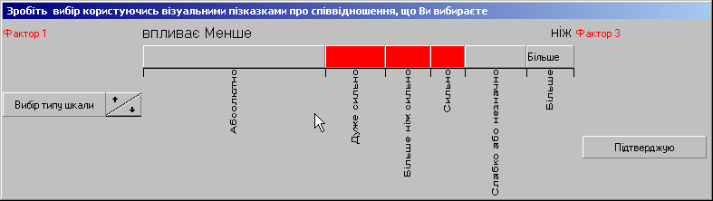
Рис. 7 Діалог подальшого уточнення ступеня переваги об’єктів у парі

На даному етапі у експерта ще залишається можливість змінити ступінь переваги, наприклад, на «Абсолютну», як на рис.8, або «Слабку», чи навіть змінити свою думку про наявність переваги (замість впливає «менше» вибрати впливає «більше»).

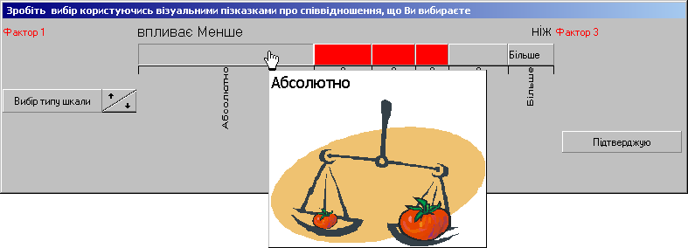
Рис. 8 Можливість зміни вибраного ступеня переваги

Далі експертові надається можливість уточнити ступінь вибраної переваги (рис.9), а також можливість вийти з діалогу, підтвердивши вибрану перевагу без подальшого уточнення (рис.10).

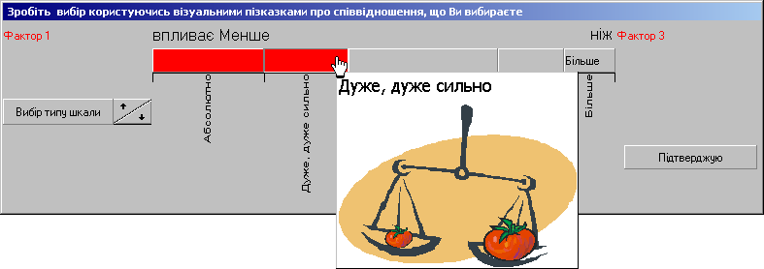
Рис. 9 Уточнення вибраного ступеня переваги

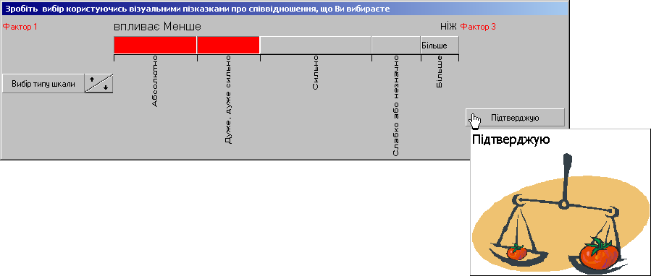
Рис. 10 Відмова від подальшого уточнення вибраного ступеня переваги

До речі, досвідчений користувач (експерт) має можливість замість поступового уточнення ступеня переваги шляхом послідовного збільшення кількості поділок шкали, має можливість обрати прийнятну кількість поділок для свого оцінювання за допомогою передбачених в інтерфейсі кнопок «Змінити кількість градацій шкали» (рис.11). Цю саму дію можна виконати використовуючи коліщатко прокрутки маніпулятора миші.

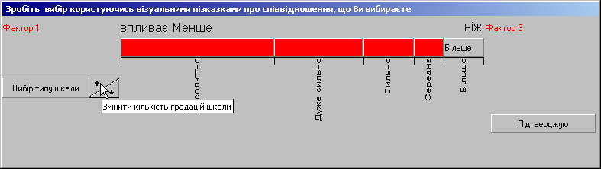
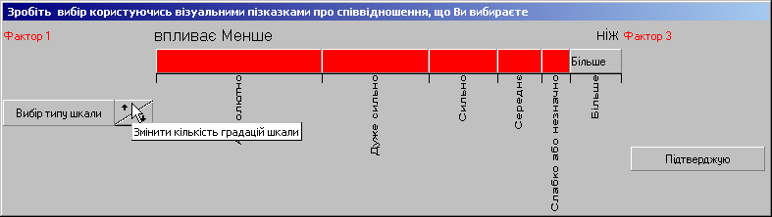
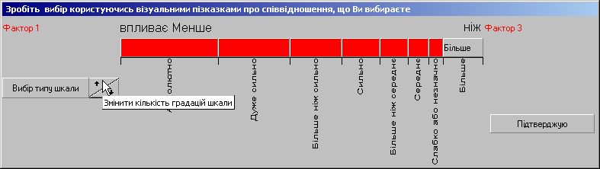
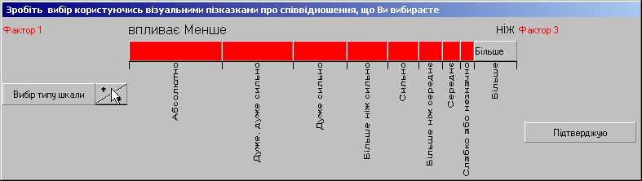
Рис. 11 Зміна кількості поділок шкали

Досвідченому користувачеві також надається можливість обрати більш прийнятну для свого оцінювання шкалу за допомогою кнопки «Вибір типу шкали» (рис.12), яка дозволяє відобразити / сховати кнопки перемикача вибору типу шкали.

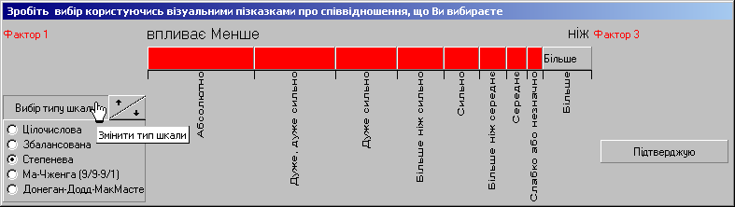
Рис. 12 Відображення інструментарію для вибору типу шкали

За допомогою кнопок-перемикачів вибирається бажаний тип шкали. Типи шкал відрізняються на вигляд за шириною поділок, відповідних вербальним шкалам (рис.13). Вибір типу шкали супроводжується візуальною підказкою, що дає експертові інформацію про співвідношення між градаціями (поділками) тієї чи іншої шкали.

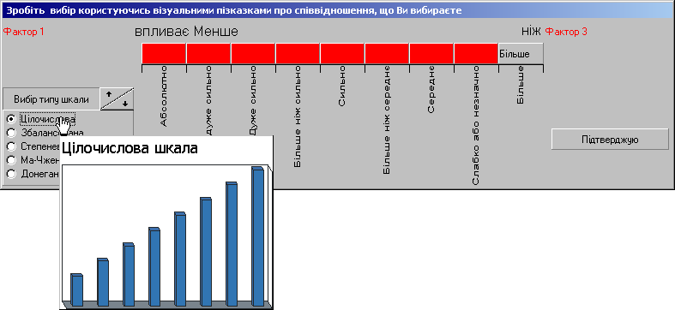
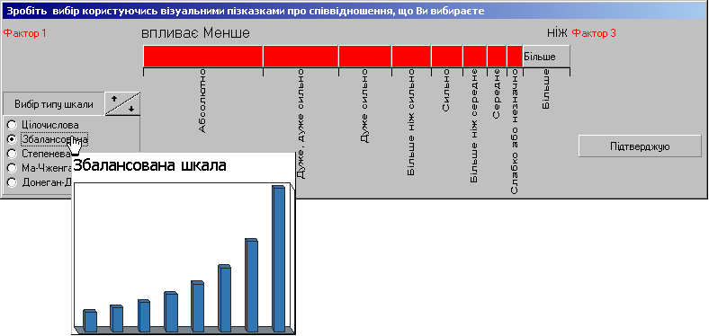
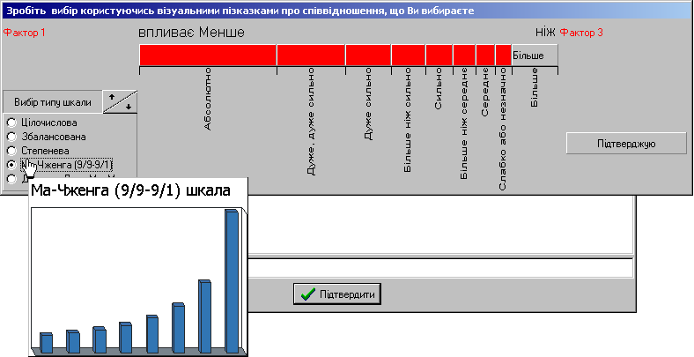
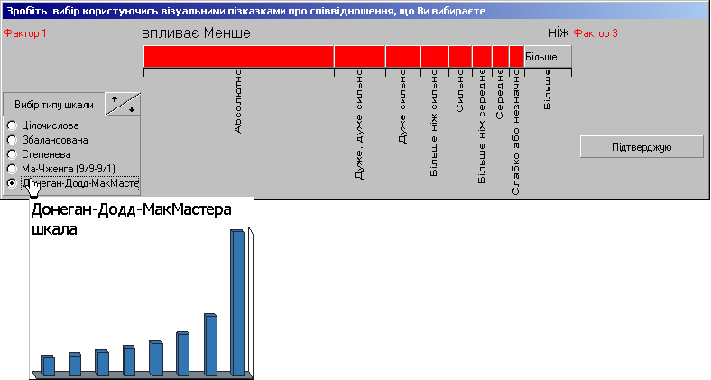
Рис. 13 Зміна типу шкали

